获奖论文情况(无纸质获奖文件)
- 以下粘贴获奖论文的网上获奖文件和获奖名单截图，申报者姓名用红线标出（每图占一页）
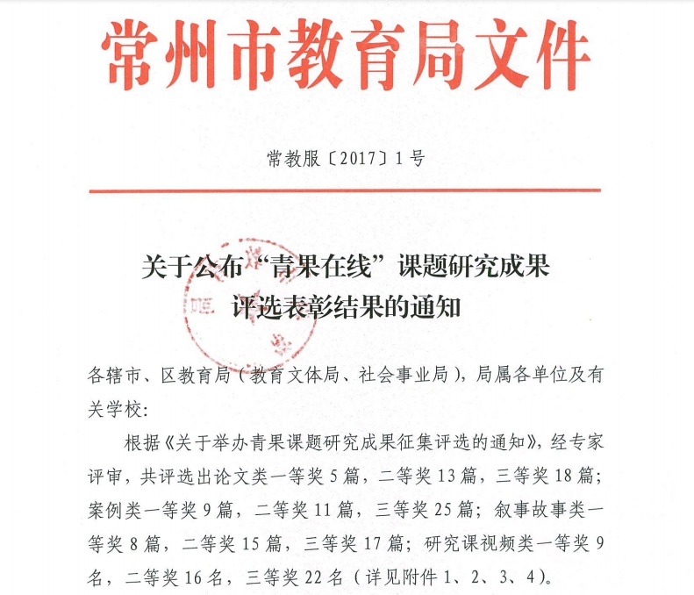

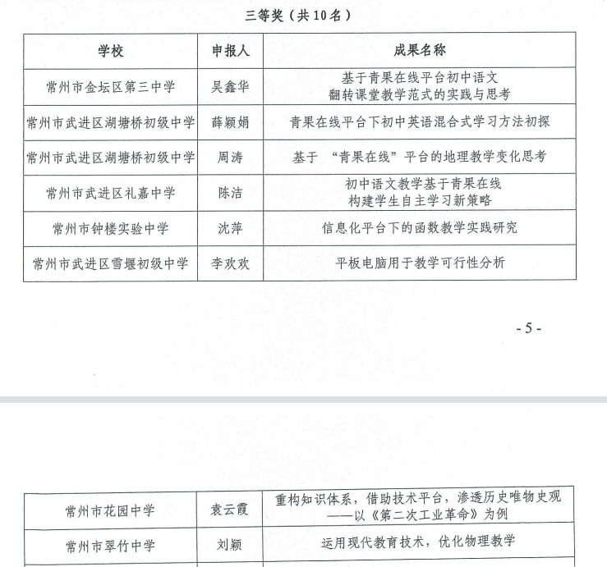
- 以下输入网上获奖文件网址

网上文件网址：
http://www.changzhou.gov.cn/gi_news/866150967610596

- 以下粘贴获奖证书（每图占一页）
获奖证书学校没发给我
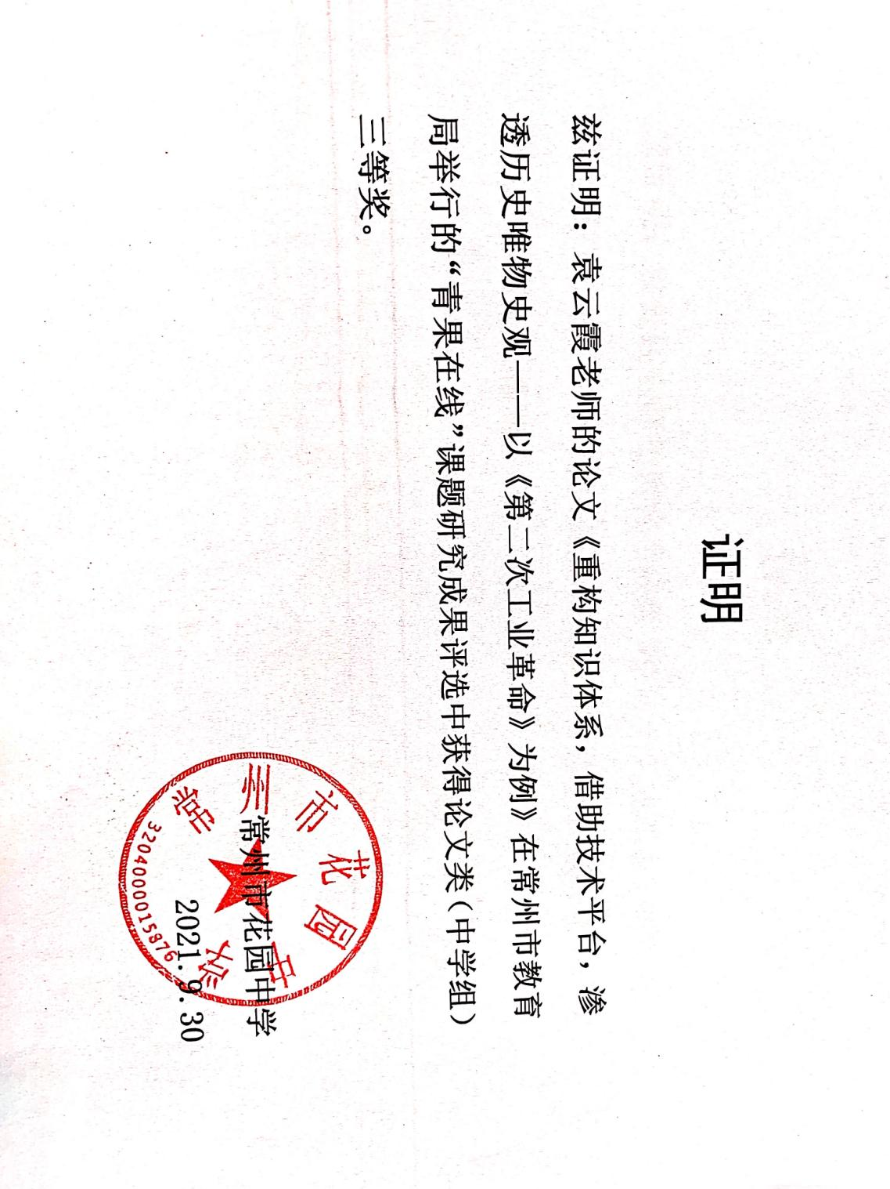

- 以下粘贴论文电子稿
重构知识体系，借助技术平台，渗透历史唯物史观
——以《第二次工业革命》为例
摘 要：科技的不断发展，改变了人类的生产生活方式，同样也改变了我们的课堂。在课堂中借助青果平台，既是一种课程资源的开发，也是一种学习方式的转变，更是学生主体性的体现，期待在历史课堂中知识与技术完美结合，将历史学科素养完美渗透。
关键词：历史 青果在线 学习
2016年12月份笔者所在学校举行了一次七校联合教研活动，教研主题是“基于学科素养的课堂研讨”，其中的历史学科由本人承担开课任务，与另外一位老师同题异构。由于教学进度限制，课定在了关于《第二次工业革命》的17或是18课。熟知北师大版教材的教师都知道，这两课比较分散，甚至有些前后重合，最好是打破原有教材体系，重新构建知识体系。但这似乎面临一个新问题，本是两节课的教学任务，如合在一节课中，课堂容量太满，如面面俱到肯定时间仓促，思维高度还不够；如舍去内容，课堂显得不够完整，问题更加暴露。如何抉择呢？这是我思考的一个方向。
本次七校联合教研活动，本就是一次尝试，重要的是非常有利的技术支撑——青果平台。作为常州的教师比较熟悉，利用平板电脑，利用资源包，采用交互式学习，技术改变课堂，将技术与传统进行一次激烈的冲撞，带来一次技术革命。这不失为一次很好的选择。
一、重构知识体系
基于上述问题的考虑，笔者选择了《第二次工业革命》的第二课，将原有两课内容重新整合，建立新的内容。重新建构框架定位在第二次工业革命专题课，知识层面需要对第二次工业革命的各种发明进行回顾，列举电力广泛使用的事实，了解人们已经进入电气时代。能力方面我们需要了解到社会在不断发展，总结科技进步与社会发展之间的关系。授课方式为借助于青果平台进行网络授课。
作为这样一个主题又作为这样一种呈现方式，可谓相得益彰。如何在学生学习方式转变的同时，提升学生历史学科素养呢？本节课重点渗透历史唯物史观，于是设计了如下教学目标：知道第二次工业革命中电力广泛应用的事实，内燃机的发明与改进。第二次工业革命促进了社会发展，探讨科技进步与社会发展之间的关系，后者的探讨是本节课的重点。
传统课堂授课变成了平板电脑，尽管教学工具变化，但是课堂理念不变。历史课中，知识的科学性，通过求知过程中思想的提升，以及艺术性地传递知识，是我本节课的思路。于是乎，经过反复集备，最终呈现了这样一节课。
二、借助技术平台
１、自主选择性学习
学生的学习，是一种自主性学习，是学生自主进行知识构建，体悟科学方法，而不是复制知识的过程。学生学习的自主性，集中体现在学生个体有明确的目标意识，能自觉地确定学习目标，自主选择学习内容，自我调控学习进程，自主评价反思学习结果，从而保证学习目标的实现。
学生的学习，是一种选择性学习，学生作为能动的学习主题，在以下三个方面表现出个别差异上的较强的选择性。一是学生根据学习的需要，有效地选择自己的学习内容；二是具有捕捉信息、敏锐感受和理解信息的能力；三是面对大量的信息能根据自己的需要进行分类、整理、加工和改造。
在传统的课堂中，作为教师的我们面对的是一群学习能力不同的学生，但往往迫于时间或者其他等原因，我们不得不采用一种统一的学习内容。以上所说的学习根本实现不了，有了青果在线，截然不同。
在本课的科技部分，泰坦尼克号被誉为是“工业史上的奇迹”，为何人们会如此评价？我们一探究竟，从动力系统，电力系统，材料结构三个方面进行了解。平板上呈现这三方面内容，学生可以自主选择了解。
在本课的科技进步与社会发展关系部分，本节课上设计了十三则材料，文字结合图片，学生自主选择。能力较高者，可以全部学习，能力稍欠缺者，可以选择其中的部分，充分发挥了学习自主选择性，在课后学生也可以自主选择，将课堂延伸至课外。平板内容如下：
第一方面：科技进步与社会发展——生产力与生产关系
材料一：
下表列举的各强国是按照他们在工业生产方而的次序排列的，它表明了在世界工业均势方面所发生的变化。
时间与排名 | 1 | 2 | 3 | 4
1860年 | 英国 | 法国 | 美国 | 德国
1900年 | 美国 | 德国 | 英国 | 法国
1980年 | 美国 | 日本 | 苏联 | 德国
2050年

世界工业平衡变化表
——改编自斯塔夫里阿诺斯《全球通史》
（学生回答：科技进步促进了工业生产力的提高，由此也提高了国家的实力对比，由于英国第一次工业革命……，美德第二次工业革命……科技对提高国家整体实力具有很大作用。）
材料二：
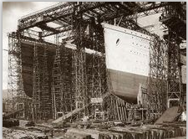
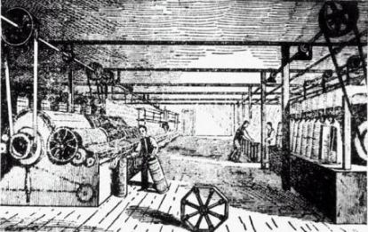

图一 图二
图一为第一次工业革命时期的棉纺织厂，工厂规模都比较小，大多数工厂只有十几个人，有几百名工人的工厂就算是大工厂，而且每个工厂的运作都相对独立。
图二为建造泰坦尼克号时场景，大约有三千名工人历时两年完成了泰坦尼克号的建造工作。他们来自不同的工厂，每一个泰坦尼克号的发动机占据了三层楼那么大的空间。泰坦尼克号重达66,000吨，船身长度相当于4个街区，从甲板到龙骨的高度相当于十层楼。
（学生回答：中小企业变成大企业……分工明确，轻工业变成了重工业，生产社会化趋势日益加强，工厂。垄断就是独占、控制。）
材料三：
19世纪晚期，在第二次工业革命的影响下，一方面，科学技术的新成果被迅速应用于工业生产，使生产的规模越来越大，集中的程度越来越高；另一方面，在资本主义制度下，科学技术的发展和生产的发展，使大量的社会财富日益集中到少数大资本家手中。生产和资本的高度集中，产生了垄断，统治阶级开始调整统治政策，缓和阶级矛盾。
（学生回答：生产关系的调整，社会安定）
得出结论：科技发展促进了生产力的发展，促进了生产关系的调整，促进了社会发展。
第二方面：科技进步与社会发展——生活方式
材料四：
过去以天为单位，现在以分钟、秒为单位；……火车还教会人们守时，准时准点成为了现代生活的准则，人们开始随身带上一块表，时间概念是一个全新的概念。”依据材料你能得出的结论是 火车教会人们守时，准时准点成了现代人生活的准则，人们开始要随身带上一块表，时间概念是一个全新的概念。
——《英国通史》
材料五：
两次科技革命的成果在泰坦尼克号身上得到了充分的展示。比如航行过程中不断传输的电报，是利用电流交替地通电和切断产生不同的信号，从而达到传递信息目的的新工具；再比如船上的电话、电灯、无线电通讯，都让航海业有了翻天覆地的变化，船和船，船和陆地之间不再遥远。泰坦尼克号在撞上冰山后，就曾利用无线电讯息向周围船只求救。
——《纪念泰坦尼克号遇难100周年》
材料六：
1895年12月28日，法国的路易•卢米埃尔在巴黎首次公开放映他拍摄的电影。这一天被认为是电影的诞生日。电影一经发明就受到了人们广泛的喜爱，在20世纪成为人类重要的艺术形式。它融合了文学、戏剧、音乐、舞蹈、绘画、建筑、摄影、服饰等艺术。成为了今天人类生活不可或缺的一部分。
——北师大版九年级历史下册
（学生回答：科技发展新的交通工具出现，提高了人们的生活方式，改变了人们的生活方式。）
得出结论：科技进步，提高了人们的生活质量，因而促进了社会进步
第三方面：科技进步与社会发展——世界市场
材料七：图片
材料八：
“1870年以后的三十多年间，世界贸易额增长了三倍左右。亚洲、非洲和拉丁美洲等地区的非工业国家生产的粮食和原料源源不断地运往工业化国家，工业化国家生产的工业品则销往全世界，国际分工日益明显。” ——《历史.必修2》
材料九：
1900年，当时的世界大国们，在法国巴黎的世界博览会上有一次集体亮相，他们充分展示着各自的工业实力和创造发明……
1900年，还是这些大国们，在东方进行了一次很不光彩的集体亮相……侵入了古老中国的首都——北京。
——摘编自《大国崛起》
材料十：
“新帝国主义”一词是颇有道理的，因为这种19世纪后期的欧洲扩张就它对殖民地和附属地的影响而言，完全是前所未有的。虽然罗马通过掠夺、通过收集主要以粮食为形式的贡物，简单、直接地剥削其殖民地，但是，它的剥削并不特别地影响殖民地的经济生活和结构。殖民地继续以与过去相同的方式生产几乎同样的粮食和手工艺品。将这种帝国主义与后来侵扰并改造整块整块大陆的那种帝国主义相比，就象将一把铲子与一台蒸汽挖掘机相比。
——斯塔夫理阿诺斯《全球通史》
（学生回答：世纪市场进一步发展，国际分工日益明显，资本主义国家掀起了瓜分世界的狂潮，商品输出变为资本输出，殖民地和半殖民地的民族资本主义工业开始了艰难的发展历程。）
得出结论：科技进步，带来了殖民扩张与掠夺，伴随着殖民与扩张，资本主义世界体系最终建立起来，客观上社会也在进步。
第四方面：社会发展与科技进步
材料十一：
17世纪以后，随着欧洲毛纺织业的发展，英国圈地运动的发生以及英国海外市场的空前扩大，原来的手工业生产方式很难满足生产发展的需求。为提高生产能力，一些人开始发明和使用机器，尽可能把手从直接操作生产工具的劳动中解放出来，一场工业革命就从这里开始了。……
18世纪工业革命以后，人类在交通运输的动力和手段上取得了重大的突破。在陆路，人们依靠蒸汽机 来为火车提供动力；在水路，人们发明了用蒸汽机驱动的汽船。但是，到19世纪下半期，这些交通运输的方式已经远远不能满足人们生产和生活的需要。于是，人们开始探索新的动力机和交通运输手段。……
——北师大版九年级历史上册
材料十二：
离开社会发展的需要，科学技术的发展就将成为无水之源，无本之木。科技发展史上，随着人类维持生存的需要，出现了农业生产技术和机器技术；随着人类对信息传递的需要，出现了通讯技术，即各种通讯技术；随着人类日益增长的物质需要和精神需要，出现了家用电器技术，电视，电冰箱，洗衣机等。
——《论科学技术与社会发展的关系》
材料十三：
社会发展程度的不断提高，使科学技术向纵深有了更广阔的前景。例如：人类早期的计算活动，使用的是“结绳术”，随着计算活动的复杂化需要，有发明了算盘；随着计算活动的快速化需要，又发明了机械计算机。后来出现了第一代、第二代、第三代……电子计算机，把人类从大量重复性的繁重脑力劳动中解放出来。
——《论科学技术与社会发展的关系》
得出结论：恩格斯说：“科学是一种在历史上起推动作用的、革命的力量。”，科技进步促进了社会发展，社会发展同样也推动了科技进步，两者是一种相互促进相互影响的过程。
２、参与合作性学习
参与，指学生积极主动地参加各种教学活动的行为。正是作为认识发展的主
体的主动参与，体现了教学过程中科学实践观与主体能动性的统一。参与学习，要注意学生参与学习的情境性、过程性、差异性和群体性。在本课的社会发展部分，布置学生根据平板上的对话，两两合作进行情境还原，并且邀请表演效果最好的一组登台亮相，在座的同学都被他们的表演所折服，对于当时的历史情境印象深刻。
学生的学习是一种社会性学习，是师生共同构建学习主体的过程，在充分尊重人格的基础上，通过多样、丰富的交往活动，不仅为学生提供一个自由和谐的教育环境，而且使教学活动成为一种社会文化活动。通过学习，在促进学生认识发展的同时，培养学生的社会适应性。在本课的难点部分，对比两次工业革命环节，平板内容如下：
第一次工业革命为第二次工业革命的发展创造了条件，但同第一次工业革命比较，第二次工业革命明显具有一些新的特点。
①同学们能否结合以下材料具体指出第二次工业革命最显著的特点？
第一次工业革命时期，科学和技术尚未真正结合，许多技术上的发明都是一些不具备科学理论知识的工匠依据实践经验而取得的成果。但在第二次工业革命期间，……在19世纪，自然科学，特别是热力学、电磁学，化学等方面的新发展，开始与工业生产紧密结合起来，在技术上取得一系列重大突破……
——《世界史》（吴于廑、齐世荣 ）
②此外，在发明者、涉及范围（国家）上两次工业革命各有何特点？
３、课堂学习效果数据化
作为教师，我们都希望能尽量准确了解到每一位孩子的学习状况，通常我们是通过课后的反馈来进行诊断。而有了青果在线，事情相对简单准确。利用青果在线，笔者设计了A、B、C三组题，题目数量减少，能级要求逐渐增加。通过后台数据分析，客观给出每一题的得分情况，能正确了解到个人甚至班级的答题速度、正确率等，作为教师的我们一目了然。对于一些错误略较高的共性问题，既是学生查漏补缺的重要参考，也是我们提高课堂效率重要的尺度之一。
三、渗透历史唯物史观
本节课以泰坦尼克号真实的历史事件为背景展开，通过情境的创设，让学生体验到历史不是遥不可及，虚无缥缈，就是一种实实在在的存在。通过探究这艘船的动力、电力系统以及材料结构，让学生体会到科技在当时真的是取得了非常大的进步，这是一种时空的穿越与延续。通过解密泰坦尼克后背后的故事，用生动的例子感受“垄断”等这些初中生难以理解的专业术语，个人认为这也是历史理解力的另一种手段，学生理解到社会在发展。
技术对于本节课的支持，是我本次课堂的一种尝试，如何利用好手中的技术，这是我设置后面环节的重要考虑。面对今天的课堂，“开放与合作”无疑是最能实现的，于是尽自己最大的努力，寻找一些历史史料。以文件的形式推送给学生们，他们可以自由选择其中的某一则或多则材料进行讨论合作。课堂实录中全部把材料呈现了出来，学生不需要全部解读，这需要选择某一方面。如果其中有些难以明白，可以反复学习，学生自主选择的余地较大。学有余力的同学选择的机会较多，能力弱些则相对少一些。本节课准备了十几则历史史料，通过讨论合作，既有语言的概括，也有能力的提升，并且让学生学会史料实证。
通过讨论合作最后得出科技进步与社会发展的相互关系，这也是历史唯物史观的基本认识。历史唯物史观的渗透，学生在不知不觉的学习中，历史学科素养得到了培养。
技术对于试题数据分析的能力是最佳的，在课堂总结部分设置了三组层次不同的选择题，通过选择题的数据分析，即能让学生对于自己的薄弱环节一目了然，也是促进我们以后教学的重要参考。
参考文献：
1.《全国统一（联合）考试大纲及指南》，北京师范大学出版集团，2004年

